地域共生ソリューション：基本設計仕様書

チームD1

メンバー

村田海斗(PM)

高木健太

小澤涼太

保科幸恒

白倉一樹

最終更新日：2024/06/17

# 目次

1. 基本設計書概要
   1. 本設計書のバージョン表
   2. 本設計書の目的
   3. 参考ドキュメント
2. システムアーキテクチャ
   1. システムアーキテクチャ概要
   2. システムアーキテクチャ図
3. 要件定義
   1. 要件定義概要
   2. 機能要件
      1. AIマッチング
      2. Nukabase Serch機能
      3. アイデア投稿
      4. ログイン・新規登録
      5. User情報
      6. 通知機能
      7. フィルター機能
      8. アイデアフォーマット
      9. いいね
      10. コメント
      11. アイデアの引用
      12. MYNuka
      13. My Nukaの期限
      14. マッチングされたアイデアをコーディネーターが見る画面
      15. ポイント付与
      16. Server
      17. 投稿アイデアの表示
      18. コンペ開催
   3. 非機能要件
4. 応答速度
5. 処理速度
6. システム容量
7. 同時アクセスユーザー数
8. 稼働率
9. ソフトウェア間互換性
10. データモデル
    1. データモデル概要
    2. データモデル設計
11. ユーザーインタフェース
    1. ユーザーインタフェース概要
    2. UIイメージ図
       1. HOME
       2. YAONUKA投稿
       3. NUKABASE
       4. MyNUKA
       5. User情報
12. 基本設計書概要
13. 本設計書のバージョン表

改訂履歴

|  |  |  |  |
| --- | --- | --- | --- |
| 日付 | バージョン | 改訂内容 | 担当者 |
| 2024/01/30 | Ver.1.0 | 新規作成 | 保科幸恒 |
|  |  |  |  |
|  |  |  |  |
|  |  |  |  |
|  |  |  |  |
|  |  |  |  |
|  |  |  |  |

1. ソリューションを考案した背景
2. ソリューションの目的
3. 試作品概要
4. システムアーキテクチャ
   1. システムアーキテクチャ概要

本システムのフロントエンド、バックエンド、データベースの接続関係、配置関係を図で記述する。

本システムは、Microsoft Azureを軸に構成されている。

Azure内で作成したApp Servicesを起点にフロントエンド、バックエンドサービスを提供する。

データベースは、Azure SQL serversを使用し、そのもとで作成されたデータベーステーブルをもとに、バックエンド、フロントエンドと通信を行う。

* 1. システムアーキテクチャ図

1. 要件定義
2. 要件定義概要

・プロジェクトの背景

CraftsConnectは、モノづくりが生み出す繋がりを推進するデジタルプラットフォームであり、「Be Makers」プロジェクトの理念を受け継いでいます。このアプリケーションでは、モノづくりに情熱を持つ個人がアイデアを投稿・共有し、同志を見つけ、協力を得る機会が提供されます。また、企業が自社の課題を共有し、解決策を募ることが可能です。AI技術により、投稿された有象無象のアイデアを関連付け、効果的なマッチングを実現し、ユーザーと企業の双方に価値を提供します。また、このプラットフォームの中心には、コーディネーターの役割があります。コーディネーターは、AIによって提案されたマッチングの中から、実現可能性が高く、価値あるアイデアを選定し、関連する企業や個人との間に架け橋をかけます。コーディネーターは、プラットフォーム内で発生する多様なアイデアの統合、評価、および推進を担うため、一般USERもコーディネーターになることが可能です。

・プロジェクト概要

・アイデアの投稿と共有:

ユーザーが自分のモノづくりに関するアイデアを投稿し、タイムライン上で他のユーザーと共有できる。

・Nukaデータベースの活用

投稿されたアイデアはすべてNukaデータベースに保存され、企業を含む全ユーザーが自由に閲覧可能。

・AIによるマッチング

AIがデータベース内のアイデアを分析し、関連性のあるアイデア同士をマッチングさせる。

・コーディネーターによる情報収集と判断

マッチングされたアイデアはコーディネーターに提供され、企業間の協力やコラボの促進に役立つ。

・企業の課題共有と解決策の募集:

企業は自社の直面する課題をアプリ上で公開し、ユーザーからのアイデアや解決策を募ることができる。

・ブックマーク機能:

ユーザーは協力したいアイデアをブックマークし、後で簡単にアクセスできる。

・モノづくりが生み出す仲間の繋がり

アイデアの共有と実現を通じて、モノづくりに情熱を持つ人々の繋がりが形成される。

地域経済の活性化への貢献: 新しいアイデアと企業間のコラボレーションを促進することで、地域経済の発展に貢献する。

1. 機能要件
   * 1. AIマッチング（概要・マッチング事例）

アプリ内のデータベースに登録されたアイデアをAIが分析し、関連性が高いアイデア同士をマッチングさせる機能。アイデアマッチングの仕組みは、アイデアフォーマットをもとにＡＩが判断する。

* + 1. Nukabase Search機能(アイデア、企業情報)

アイデアや企業情報をキーワードやカテゴリーで検索できる機能。

投稿されたアイデアをフィルター検索することができる。

検索フィルターは保存できる。

アプリ登録企業の事業内容、技術をもとに企業検索することができる。

* + 1. アイデア投稿（投稿者・企業）

ユーザーと企業が自らのアイデアを投稿できる機能。アイデアのフォーマットは指定されており、記載量に応じてクーポン付与率が変動する。

* + 1. ログイン・新規登録

ユーザーと企業がアプリを使用するためにアカウントを作成し、ログインできる機能。ユーザ登録は、各種アカウントと紐づけて登録できるようにする。

* + 1. User情報(個人・企業)

ユーザーと企業のプロフィール情報を表示・編集する機能。

* + 1. 通知機能

いいね、コメント、引用、アイデアマッチング時に通知を出す。

各種登録している企業に関連するアイデアがマッチした場合、企業にマッチング通知が出される。企業双方が承認した場合、コーディネーターにも通知が出される。

* + 1. フィルター機能

アイデアや企業情報の検索結果を絞り込むための複数のフィルターを提供する機能。

* + 1. アイデアフォーマット

投稿されるアイデアの構造や必要な情報を定義するテンプレート。

* + 1. いいね

投稿されたアイデアに対して肯定的なフィードバックを与える機能

* + 1. コメント

アイデアに対して意見や質問を投稿できる機能。

* + 1. アイデアの引用

既存のアイデアをもとに投稿するときに引用することができる。アイデアに対して意見や質問をするのも可

* + 1. MYNuka(野菜ブックマーク)

個人が興味を持ったアイデアを保存しておくためのブックマーク機能。自分が保存したアイデアを閲覧が可能。

* + 1. My Nukaの期限

保存されたアイデアがブックマークリストに残る期間を管理する機能。

* + 1. マッチングされたアイデアをコーディネーターが見る画面。

AIによってマッチングされたアイデアを、コーディネーターが確認できる専用の画面。

* + 1. ポイント付与

ユーザのアイデア投稿日数、投稿回数などに応じて、大手ＥＣサイトで使用できるクーポンやポイント、商品券を付与する。

* + 1. Server（Azure）

アプリケーションのバックエンドを支えるサーバー機能で、Microsoft Azureを使用。

* + 1. 投稿アイデアの表示

投稿されたアイデアをタイムライン形式で表示する。

アイデアカードとして表示され、リアルタイムで更新される。

アイデアカードの表示内容はユーザインタフェースにて記述する。

* + 1. コンペ開催（企業向け）

企業は自社が持つ技術、事業内容、抱えている課題をもとにコンペティションを開き、ユーザからアイデアを募ることができる。

優勝者には、賞金が付与される。

1. 非機能要件
2. 応答速度

システムがユーザーの要求に対してどれだけ速く反応するかを定義する。これには、ユーザーインタフェースの反応時間、データベースクエリの実行時間、または特定の計算やデータ処理タスクを完了するのに必要な時間が含まれる。

1. 処理速度

システムがタスクをどれだけ迅速に処理できるかに関する要件です。これには、ページのロード時間、トランザクションの処理時間、バッチ処理の効率などが含まれる。

1. システム容量

システムが同時に処理できるデータの量やユーザー数など、システムの処理能力を定量的に示す指標になる

1. 同時アクセスユーザー数

システムが同時にサポートできるユーザーの最大数に関わる。これは、サーバーの負荷分散能力やリリースの最適化に直接関連している。

1. 稼働率

システムが計画的、あるいは非計画的なダウンタイムなしに動作可能な時間の割合を示している。これは、通常パーセンテージで表され、高い稼働率はシステムの信頼性が高いことを意味する。

1. ソフトウェア間互換性

異なるシステムやアプリケーションがスムーズに連携し、データを交換できる能力を指している。これは、API(アプリケーションプログラミングインタフェース)の設計、データフォーマットの標準化、プロトコルの互換性などを含む。

1. ユーザー認証

ユーザーがシステムにログインする際に、正しいユーザーであることを確認するプロセスである。パスワード、生体認証、電子メール確認などの方法を使いセキュリティを確保する。

1. セキュリティテスト

システムのセキュリティがしっかりしているかを確かめるために行うテストのことである。不正アクセスやデータ漏洩を防ぐため、定期的に実施する。

1. データベース拡張性

データ量が増えたときに、データベースがスムーズに対応できるようにする能力のことである。将来的にユーザー数やデータが増加しても、効率的に動作し続けることが求められる。

1. ソフトウェアアップデート

システムやアプリケーションを最新の状態に保つために、新機能を追加したり、既知の問題を修正したりすることである。

1. ログ記録と管理

システムの動作に関する詳細な情報を記録し、管理することである。

1. データモデル
2. データモデル概要

本システムの要件定義を達成するデータモデルをエンティティ単位で定義し、リレーションで結びつけながら、必要なデータ項目を可視化する。

1. データモデル設計

以下にデータモデル設計図を記述する。

・データモデル設計　URL

[データモデル設計　URL](https://docs.google.com/spreadsheets/d/1wcyYyf1y0JlycEcz35nIykpPpATBs6AE1RDQuNzoDxk/edit#gid=0)

5　ユーザーインタフェース

1. **ユーザーインタフェース概要**

このWebアプリは、スマートフォン利用者を主なターゲットとし、快適な閲覧体験を提供するためにレスポンシブデザインを採用している。アプリは以下の5つの主要なメニューで構成されており、ユーザーはこれらを通じてアプリの各機能にアクセス可能である。

**①HOME:**

・ユーザーがログインできる機能。

・MyNUKAに登録されたお気に入りアイデアの中から、登録数が多いものがピックアップアイデアとして表示。

・コネクト成功事例もここで紹介され、ユーザーにインスピレーションを与える。

**②YAONUKA投稿:**

・ユーザーは自分のアイデアを投稿可能である。

・企業は、特定の課題解決を目指したアイデアコンペティションを投稿可能である。

**③NUKABASE:**

・アイデア、企業のコア技術、過去の成功事例を一元管理するデータベース。

・強力な検索機能を備えており、ユーザーは容易に情報を見つけることができる。

・データベースを通じて、八尾市内での起業や新事業の創出・促進が図る。

**④MyNUKA:**

・ユーザー個人の投稿やお気に入りの情報を管理できる。

・お気に入り情報はリスト化され、目的別やジャンル別など、ユーザーが任意で分類できる。

**⑤User情報:**

・ユーザープロフィールや設定など、個人の情報を管理できるセクションである。

八尾市内での起業や新事業の創出を促進することを目的としており、NUKABASEでは、新しいアイデアや企業のコア技術、成功した過去の事例などを一元的に管理・共有することができます。ユーザーフレンドリーなインタフェースと、情報共有を容易にする機能を備えており、地域経済の活性化に貢献することを目指しています。

1. **UIイメージ図**

**① HOME**

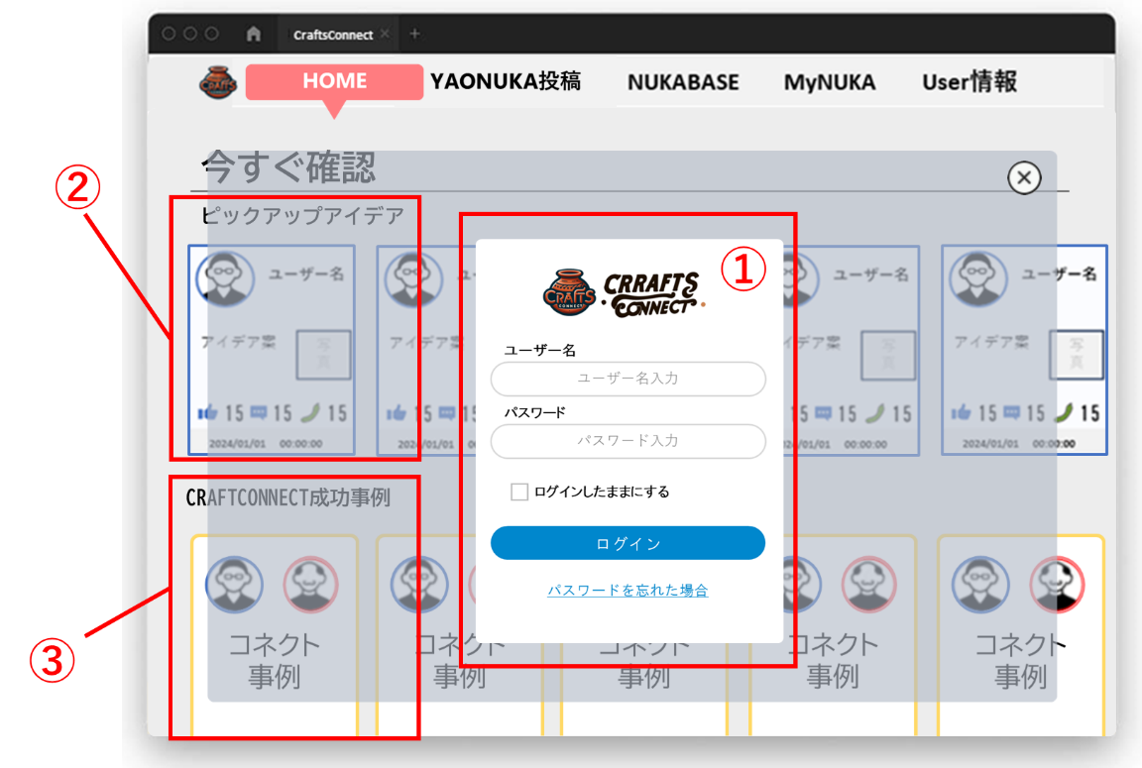

HOMEページでは、ユーザーがログインする機能が備わっており、MyNUKAに登録されたお気に入りアイデアの中から特に人気のあるものがピックアップアイデアとしてフィーチャーされます。また、成功したコネクト事例もここで紹介され、ユーザーにインスピレーションを提供します。

**①ログインフォーム**  
・ユーザー名とパスワードを入力し、このWebアプリにログインする。  
・ユーザー登録をする事でアプリの機能が使用できる。

**②ピックアップアイデア**

・MyNUKAに登録されているアイデアの中から人気なアイデアがフィーチャーされ、表示する。

**③CRAFTCONNECTS成功事例**

・CRAFTCONNECTSを通して成立した成功事例を表示する。

**② YAONUKA投稿**

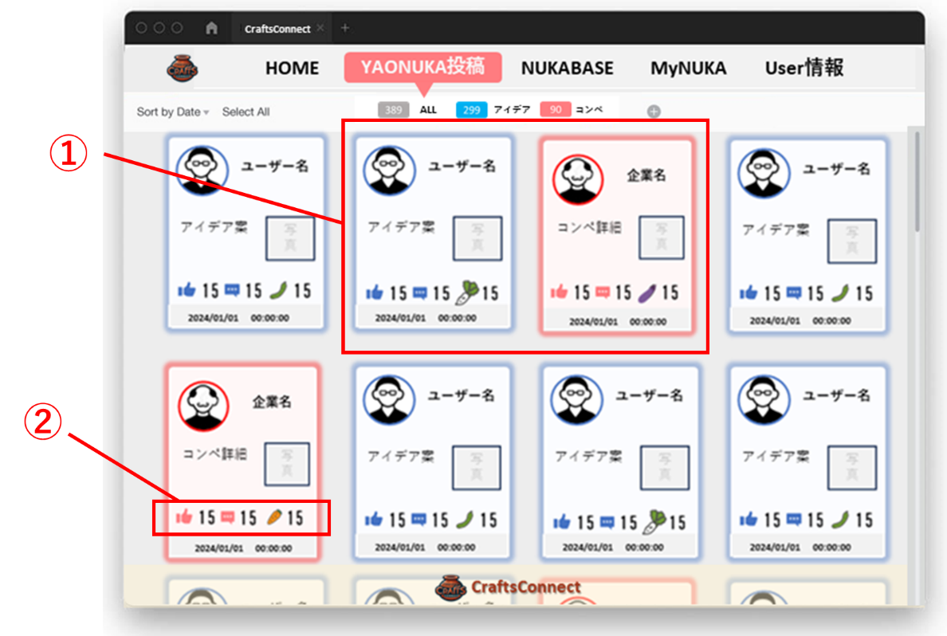

YAONUKA投稿セクションでは、ユーザー自身がアイデアを投稿できるだけでなく、企業が特定の課題に対する解決策を求めるアイデアコンペティションを投稿できます。これにより、企業とクリエイティブな個人が直接的にコネクトし、実用的な解決策を共同で発見する場が提供されます。

**①投稿一覧**

・ユーザーによるアイデアには青色、企業側のアイデアコンペションには赤色にする仕様となっており、一目で分かるようにする。

**②グッド・コメント・MyNUKA登録**

・各投稿にはユーザーの評価が表示できるようにする。  
グッド：気軽ないいね。自分は参加できないけどいいアイデアの場合

コメント：アドバイスや評価をテキストで投稿する

MyNUKA登録：MyNUKA（お気に入り）に登録する。

　　　　　　　 自分も参加したい意思も表せる。

**③ NUKABASE**

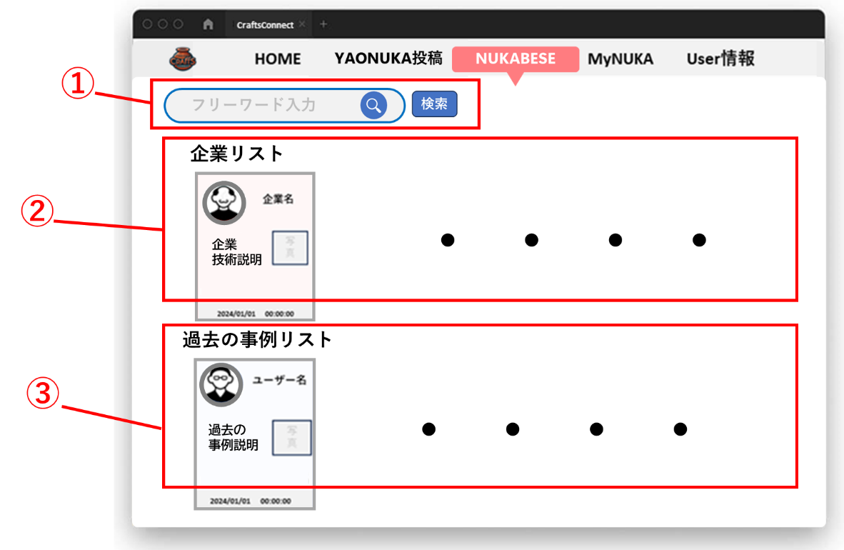

NUKABASEは、アイデア、企業のコア技術、および成功事例を一元管理するデータベースであり、強力な検索機能も備えています。このデータベースを通じて、ユーザーは必要な情報を簡単に見つけ出し、八尾市内での新しいビジネスチャンスの創出に役立てることができます。

**①検索**

・キーワードを入力する事でそのキーワードに該当する過去の事例やそれを実現、アシストする可能性がある企業が検出され下記のリストに表示される。

**②企業リスト**

・あらかじめ企業の事業内容や技術等を登録しておき、その情報と検索されたキーワードから照合し、このリストに表示する。

**③過去の事例リスト**

・検索されたキーワードから過去の事例を照合し、このリストに表示する。

**④ MyNUKA**

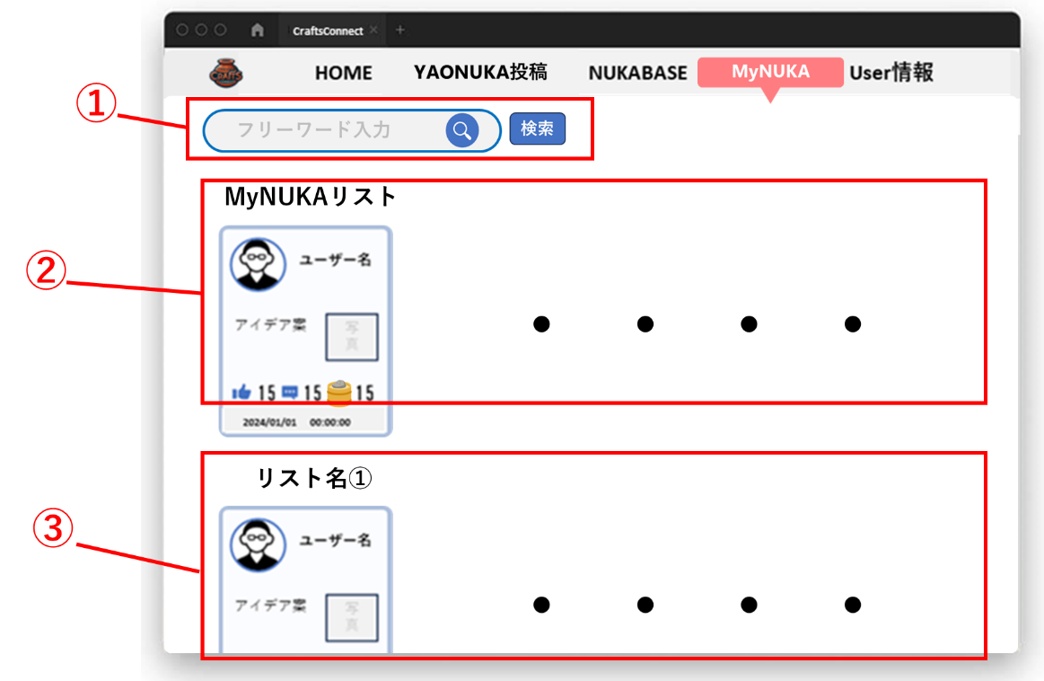

MyNUKAでは、ユーザーは自身の投稿やお気に入りの情報を管理できます。お気に入り情報はリスト化され、目的やジャンルに応じてユーザーが自由にカテゴライズできるようになっています。また、将来的には、フォローしている他のユーザーの投稿を管理する機能を実装することで、よりパーソナライズされた体験を提供する計画もあります。

**①検索**

・MyNUKA内のアイデアやリストの検索ができます。

**②MyNUKAリスト**

・MyNUKAファルダのマスターフォルダとなる（最初に作成されているファルダ）

**③リスト名（任意の名前で管理）**

・MyNUKA内のアイデアは用途やジャンルによって自分で命名できるフォルダ

**⑤ User情報**

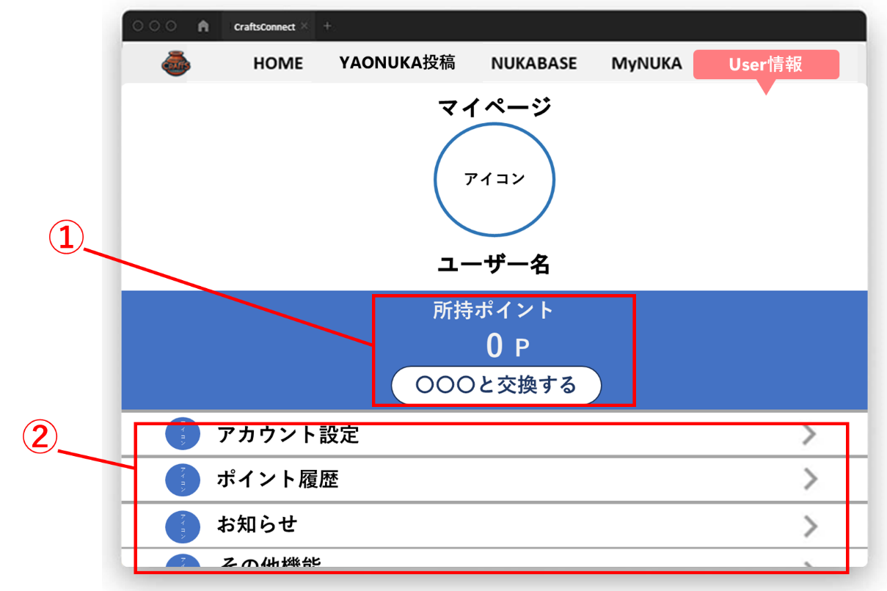

User情報セクションでは、ユーザーは自身のプロフィールや設定を管理することができ、プライバシーの保護やアカウントのカスタマイズが可能です。

**①所持ポイント**

・アイデアを投稿したら貰えるポイント（やおコイン、まちのコイン、クーポン等）の表示

**②各種設定・お知らせ等**

・アカウントの編集や削除、アプリの更新情報やイベントのお知らせなどする